新北区第六批（蒋熙玲）优秀教师培育室第二学年度发展性成果之论文发表情况汇总（2024.09-2025.06）

（具体成果附表后）
序号 | 成果  类型 | 成果名称 | 效果及作用简述 | 是否发表或获奖 | 时间 | 作者
1 | 论文 | 《基于无边界学习的小学语文“实用性阅读与交流”任务群的学习情境建构研究》 | 任务情境下小学语文单元整体教学课例研究 | 发表于省级刊物《教学与创作》 | 2024.10 | 陈慧
2 | 论文 | 《真实情境在小学语文单元整体教学中的运用实例分例》 | 任务情境下小学语文单元整体教学课例研究 | 发表于省级刊物《语言与教育研究》 | 2024.9 | 王桂玲
3 | 论文 | 《基于真实情境的中华优秀传统文化主题单元教学——以三年级下第三单元为例》 | 任务情境下小学语文单元整体教学课例研究 | 发表于省级刊物《教育考试与评价》 | 2024.10 | 王桂玲
4 | 论文 | 《跨学科学习视角下低年级情境化作业设计探究》 | 任务情境下小学语文单元整体教学课例研究 | 发表于省级刊物《教师博览》 | 2024.10 | 丁含露
5 | 论文 | 《学习任务群视域下小学整本书阅读教学策略》 | 任务情境下小学语文单元整体教学课例研究 | 发表于省级刊物《智力》 | 2025.2 | 周婉
6 | 论文 | 《新课标理念下单元整体教学的实施路径探究——以六年级下册第一单元为例》 | 任务情境下小学语文单元整体教学课例研究 | 发表于省级刊物《语文新读写》 | 2025.2 | 闵荧
7 | 论文 | 《低年级跨学科学习任务群视角下学科评价设计探究》 | 任务情境下小学语文单元整体教学课例研究 | 发表于省级刊物《时代论坛》 | 2024.11 | 丁含露
8 | 论文 | 《利用思维导图优化小学语文作文的构思过程》 | 任务情境下小学语文单元整体教学课例研究 | 发表于省级刊物《新教育》 | 2024.11 | 丁含露
9 | 论文 | 《打造绿色智慧空间 构建“场馆式” 课后服务》 | 任务情境下小学语文单元整体教学课例研究 | 发表于省级刊物《课程与教学》 | 2024.11 | 蒋熙玲
10 | 论文 | 《小学语文教学中渗透心育的思考与实践》 | 任务情境下小学语文单元整体教学课例研究 | 发表于省级刊物《课程与教学》 | 2025.5 | 许佳铭
11 | 论文 | 《借助学习任务群，优化小学语文教学》 | 任务情境下小学语文单元整体教学课例研究 | 发表于省级刊物《试题与研究》 | 2024.11 | 许毅超
12 | 论文 | 《基于思维能力培养的整本书阅读教学——以<鲁滨逊漂流记>为例》 | 任务情境下小学语文单元整体教学课例研究 | 发表于省级刊物《智力》 | 2025.5 | 许毅超
13 | 论文 | 《大概念视角下的“文学阅读与创意表达”任务群的教学策略》 | 任务情境下小学语文单元整体教学课例研究 | 发表于国家级刊物《中国教师》 | 2024.09 | 周颖

附成果：
2024年10月 陈慧在《教学与创作》杂志发表论文：《基于无边界学习的小学语文“实用性阅读与交流”任务群的学习情境建构研究》
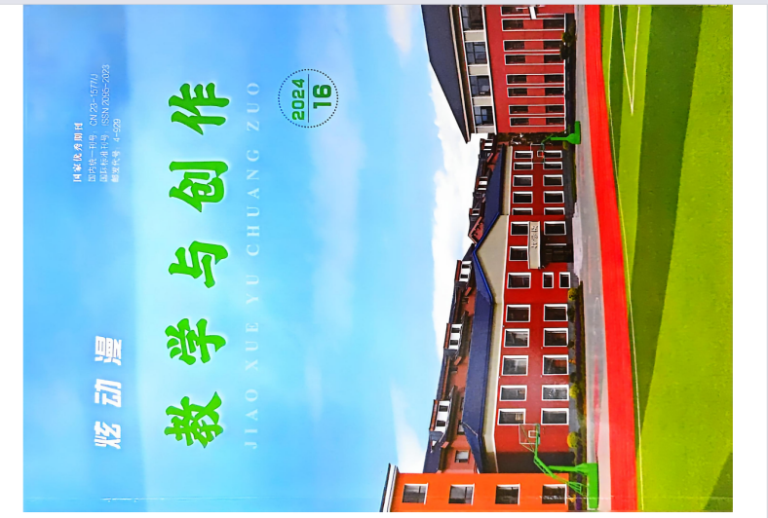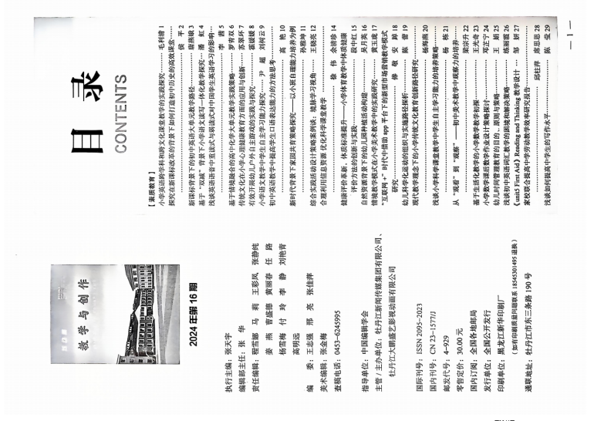

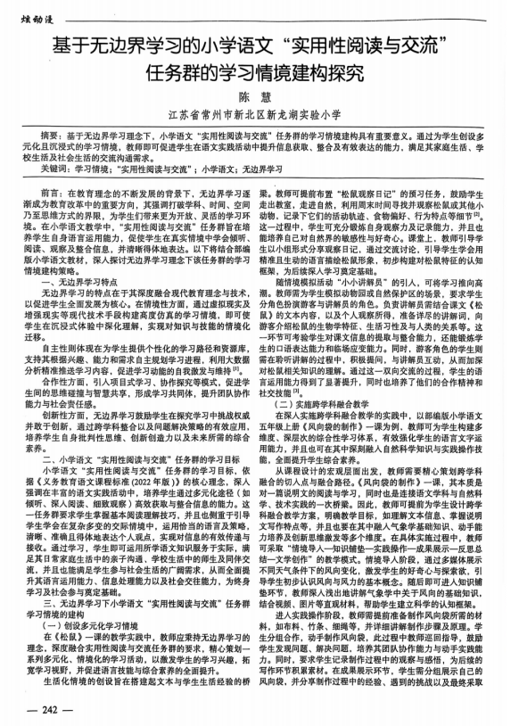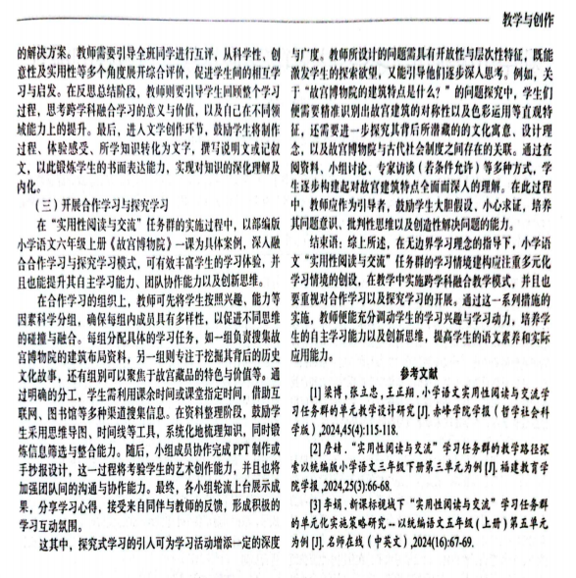

2024年9月王桂玲：《真实情境在小学语文单元整体教学中的运用实例分例》发表于《语言与教育研究》
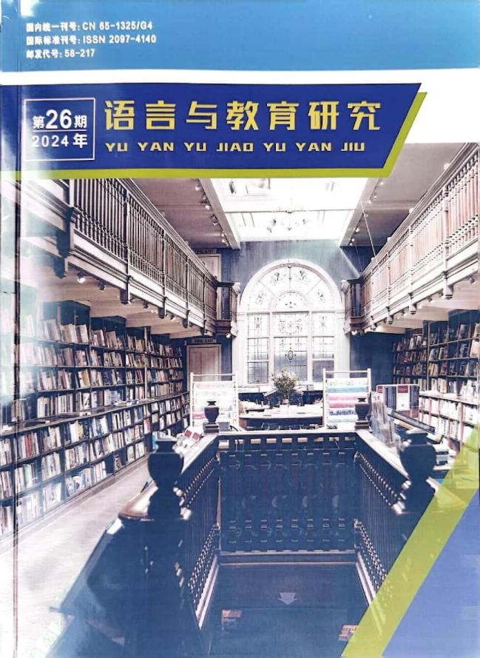
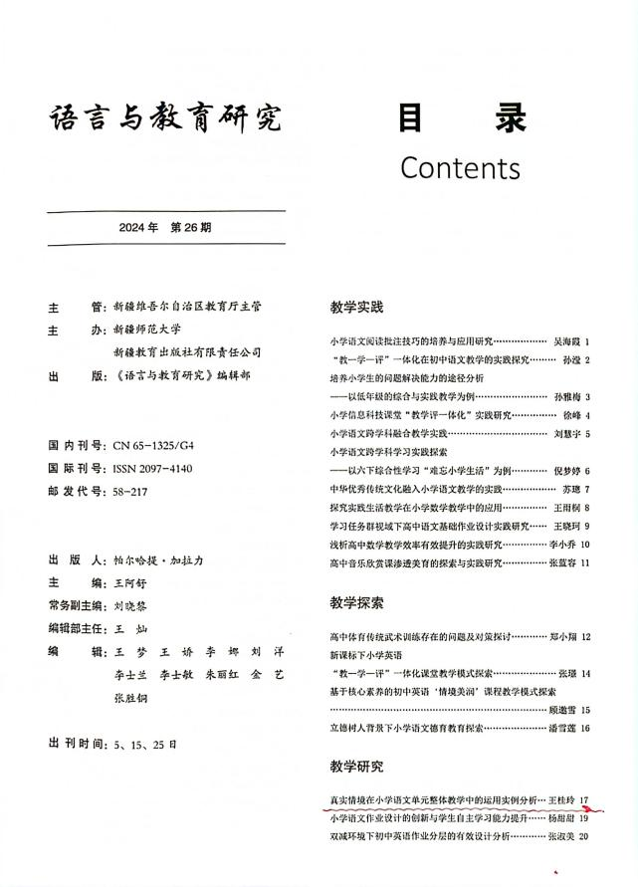
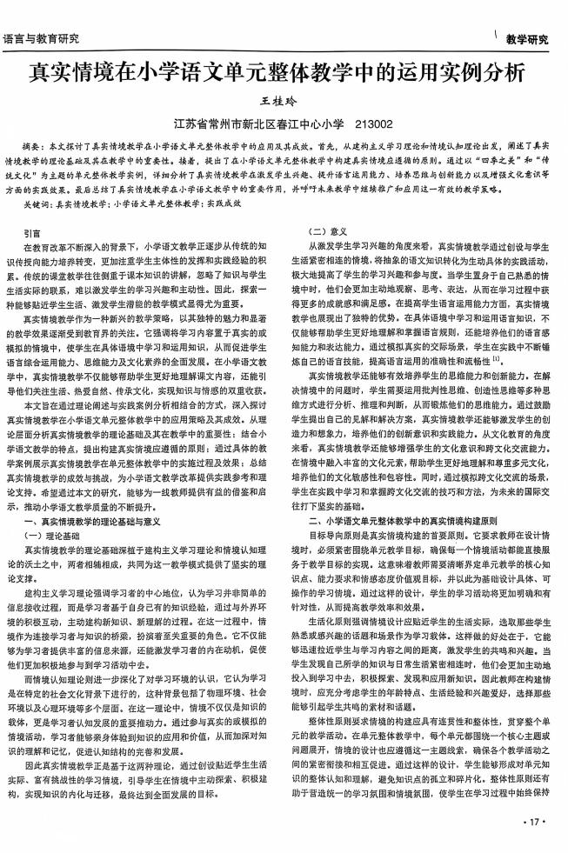
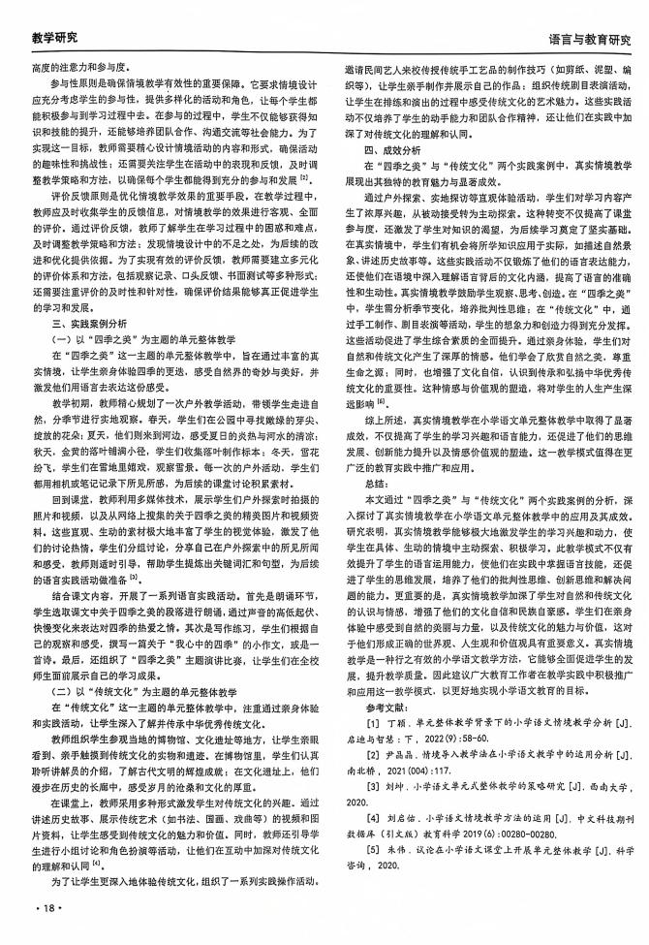

2024年10月王桂玲：《基于真实情境的中华优秀传统文化主题单元教学——以三年级下第三单元为例》发表于《教育考试与评价》
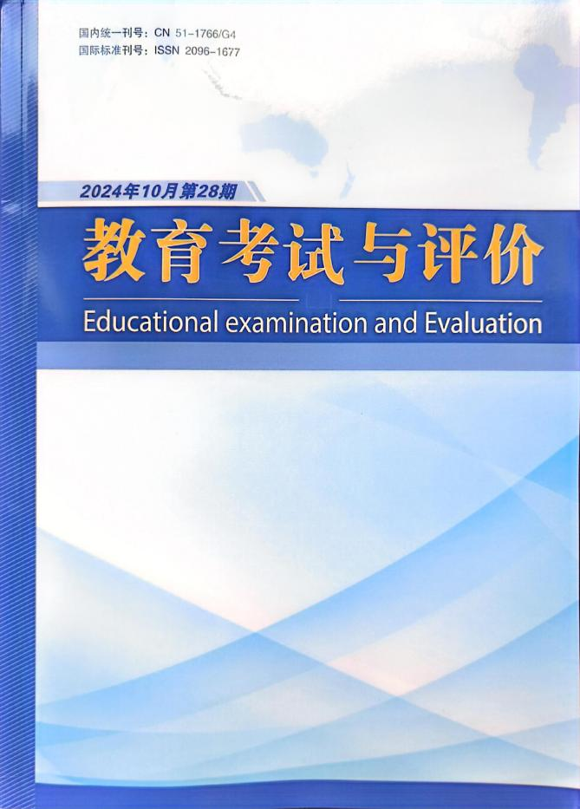
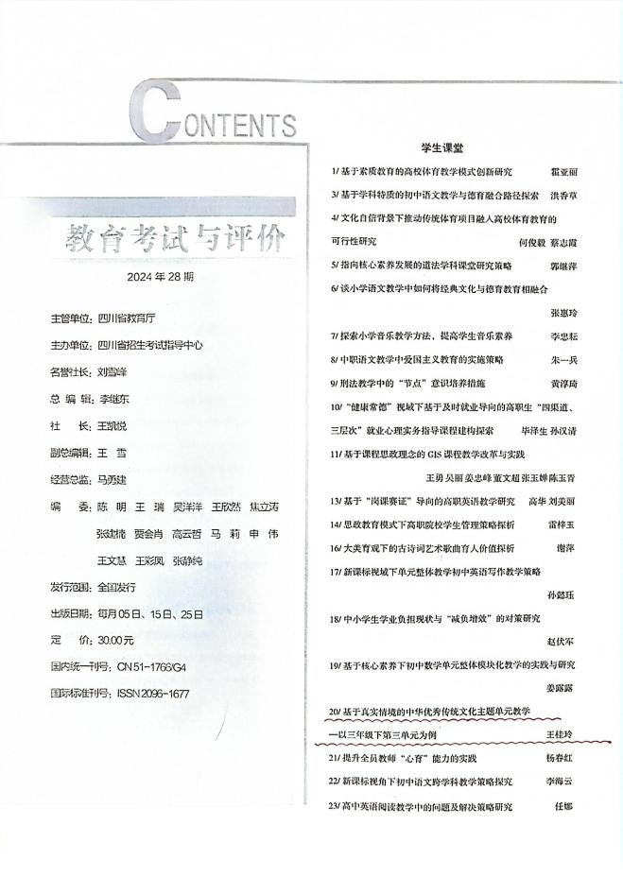
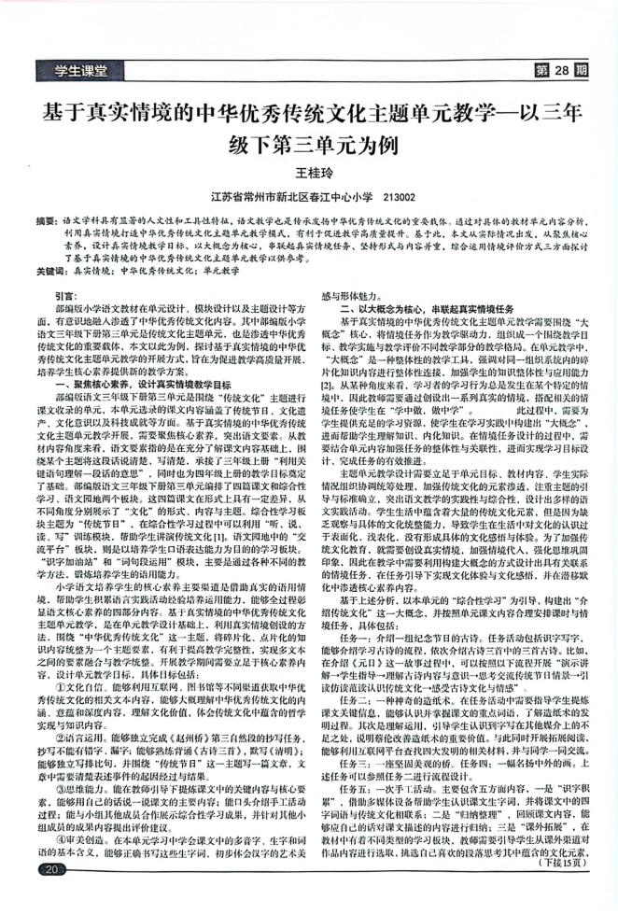
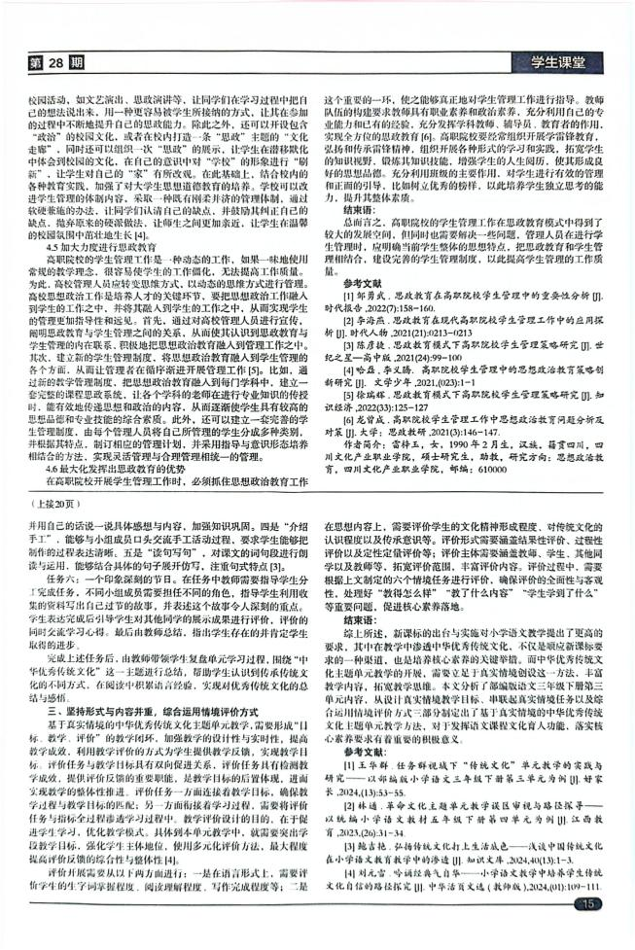
2024年10月丁含露：《跨学科学习视角下低年级情境化作业设计探究》发表于《教师博览》

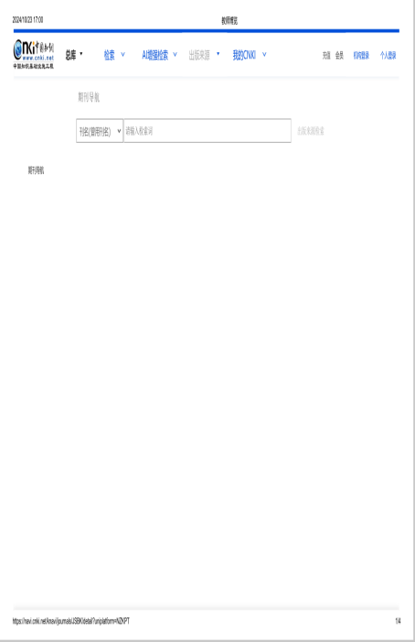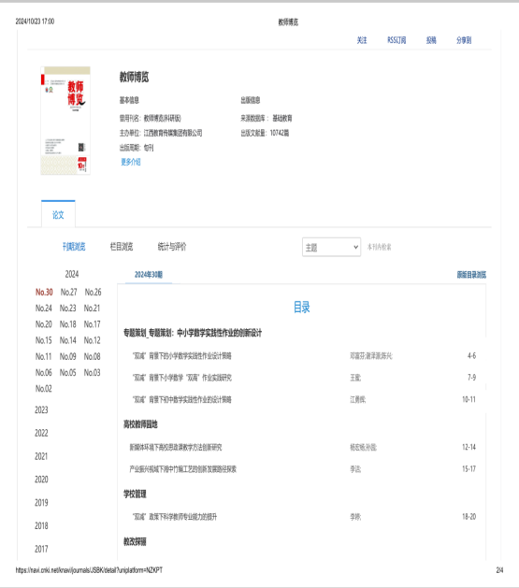

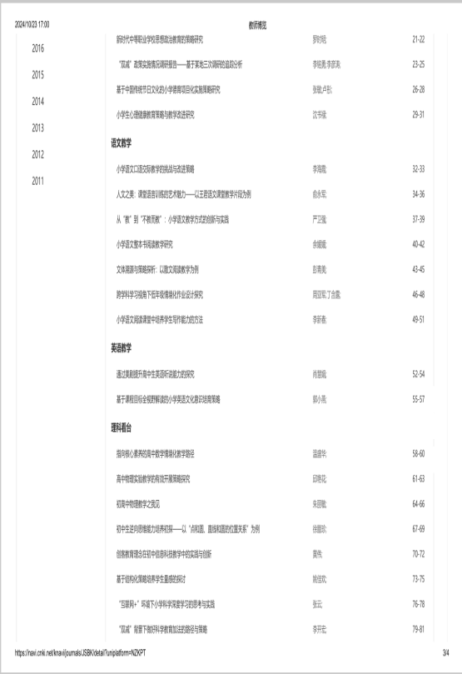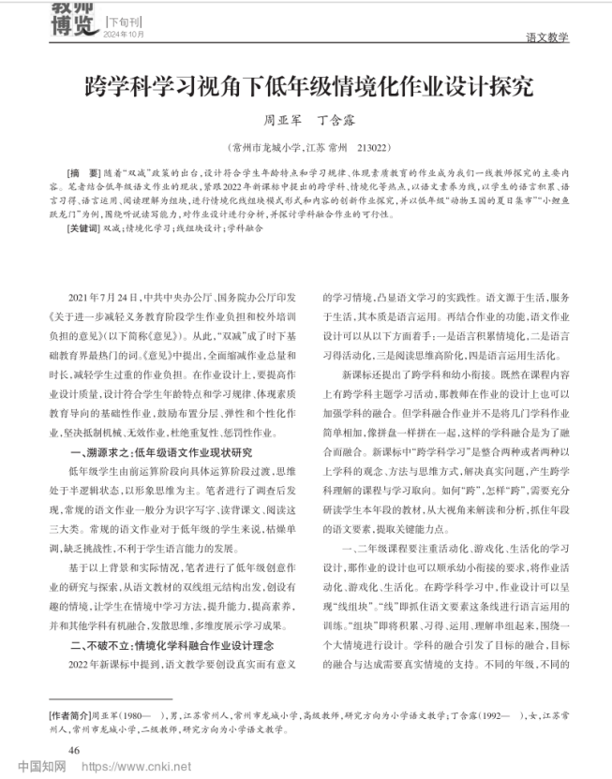

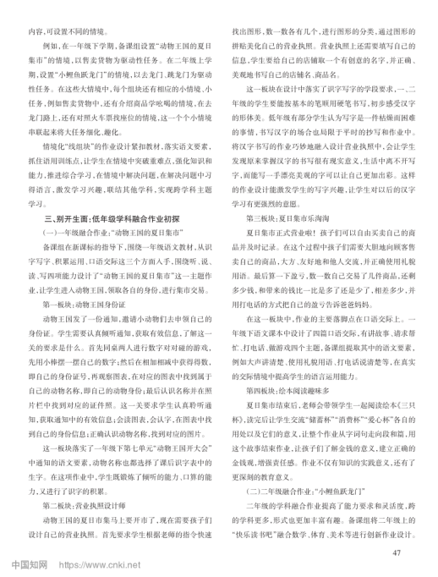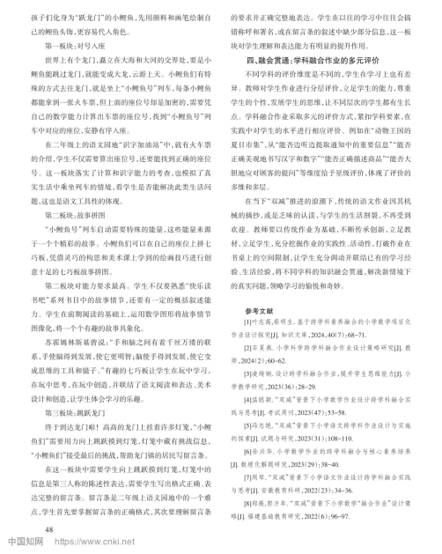

2025年2月周婉：《学习任务群视域下小学整本书阅读教学策略》发表于《智力》
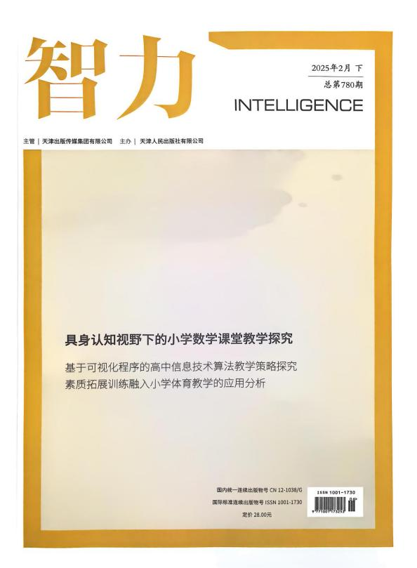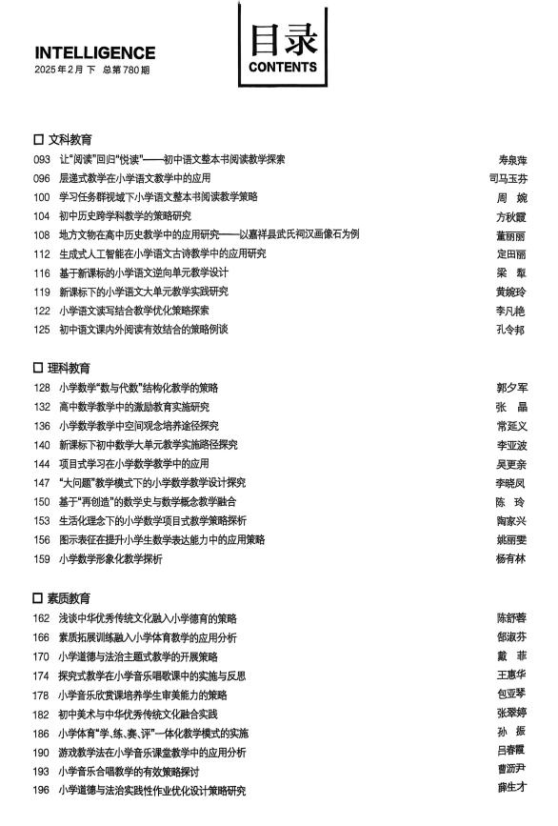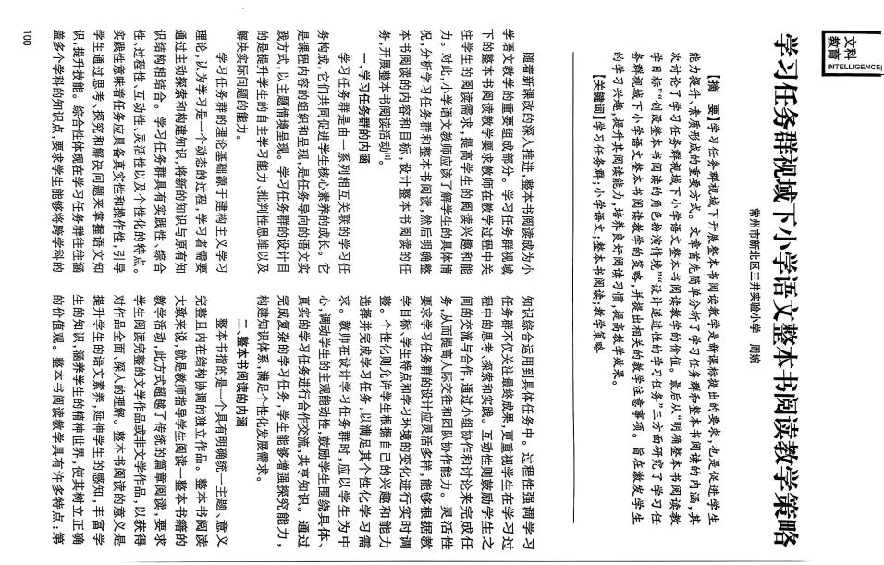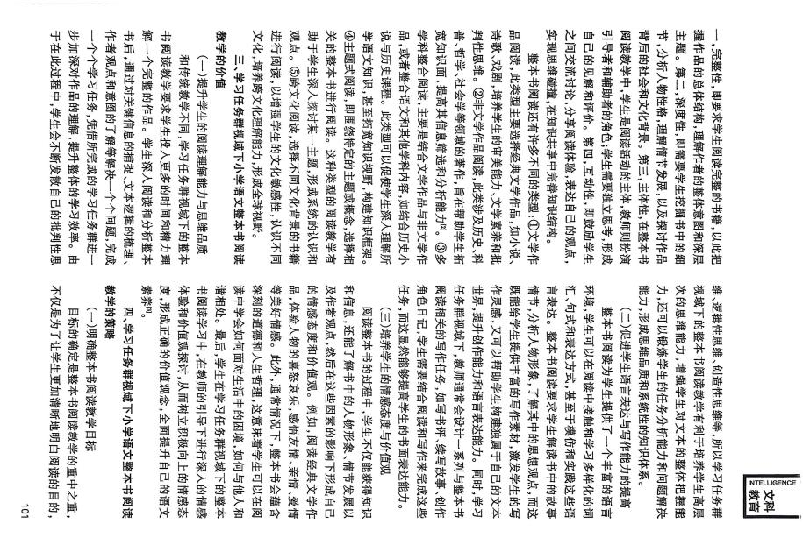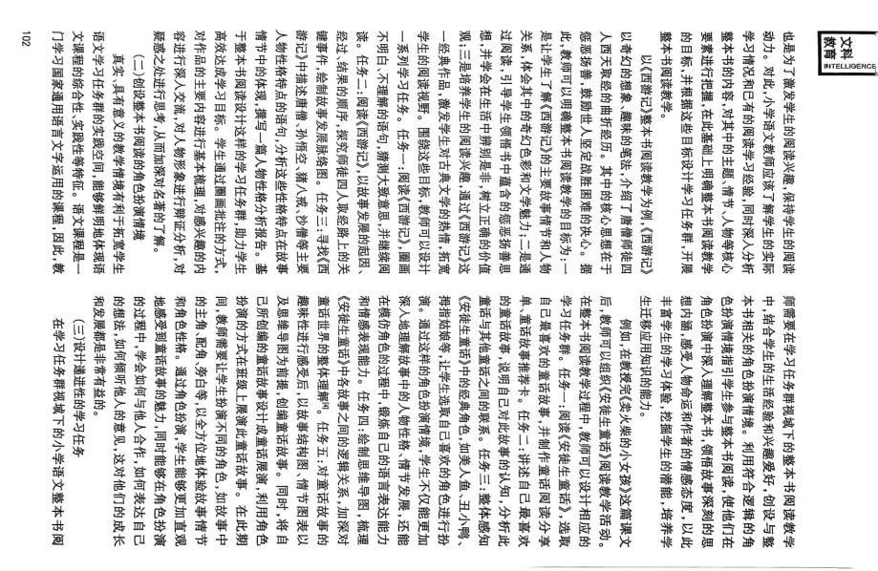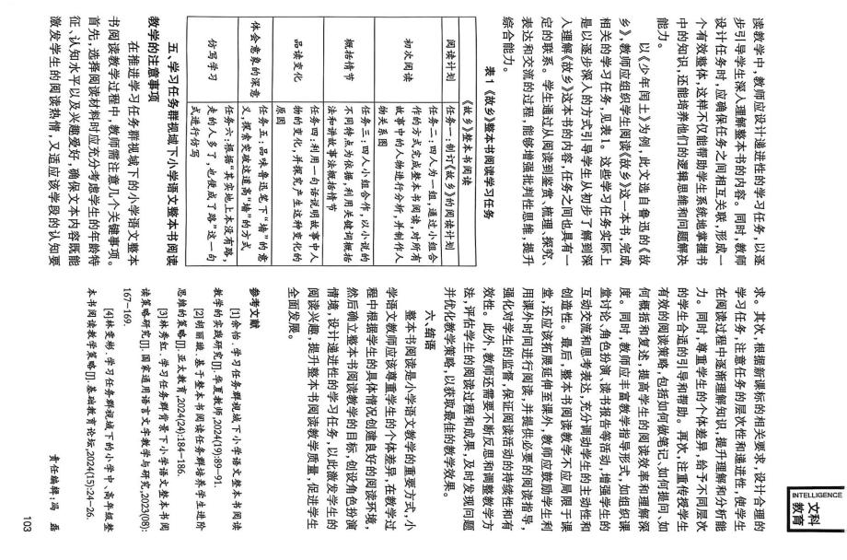

2025年2月闵荧：《《新课标理念下单元整体教学的实施路径探究——以六年级下册第一单元为例》》发表于《语文新读写》

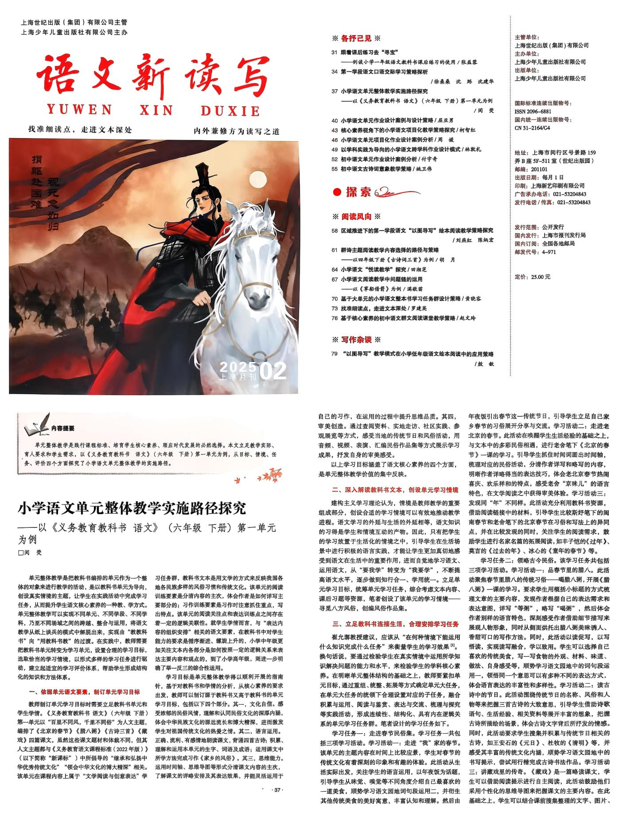

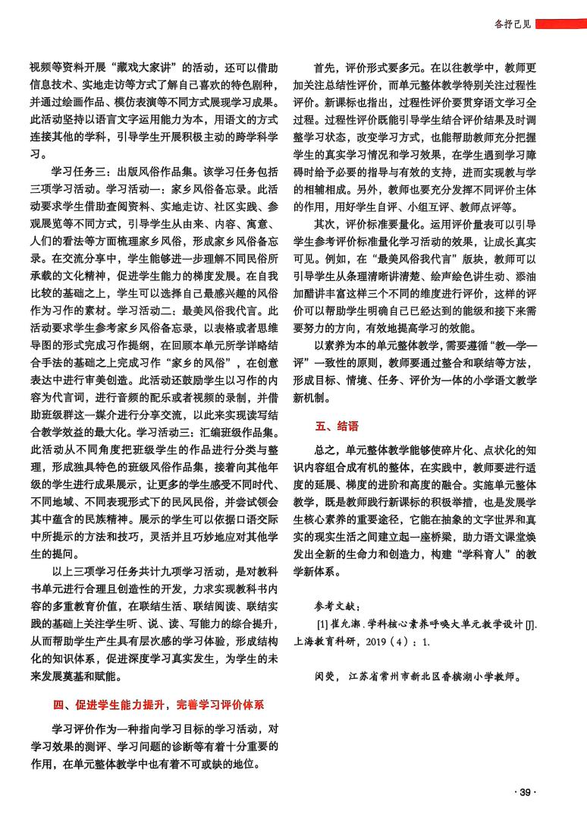

2024.11 丁含露：《低年级跨学科学习任务群视角下学科评价设计探究》发表于省级刊物《时代论坛》
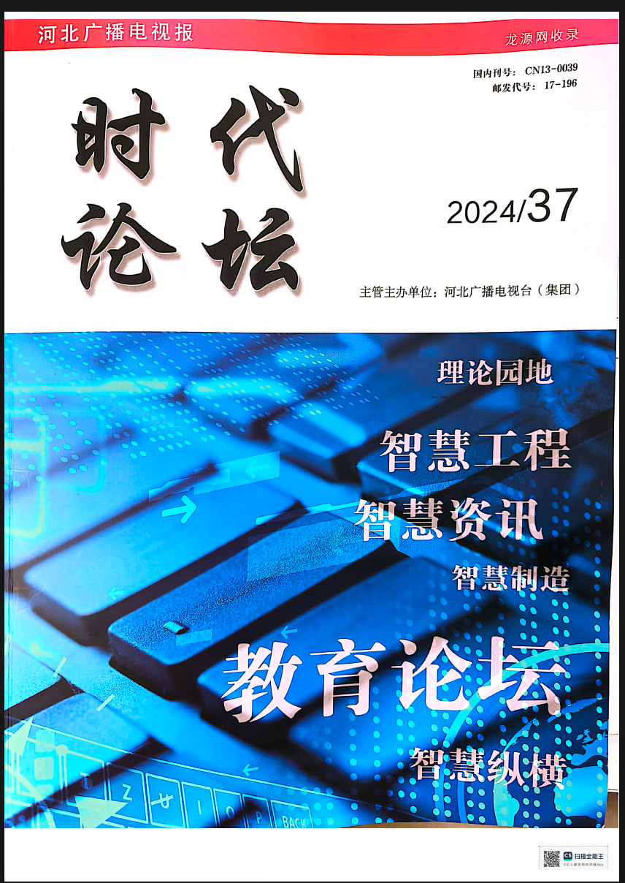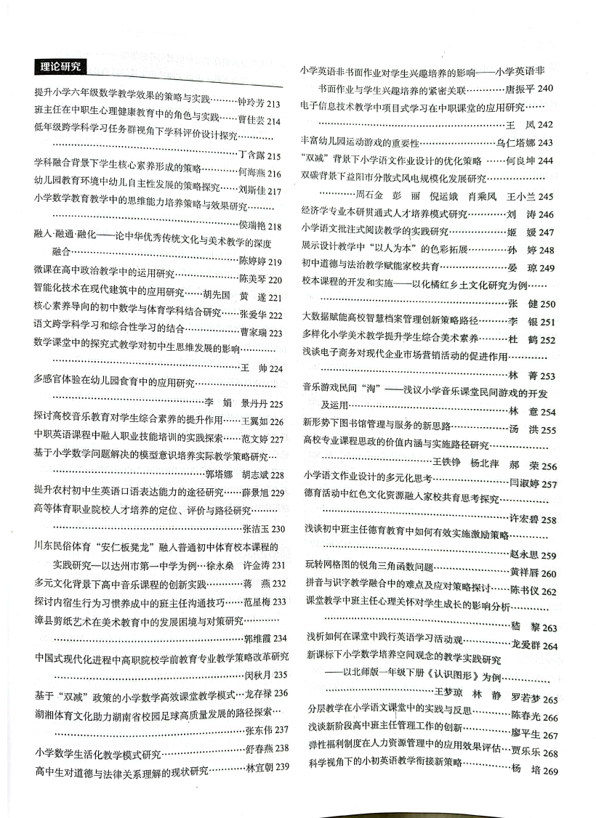
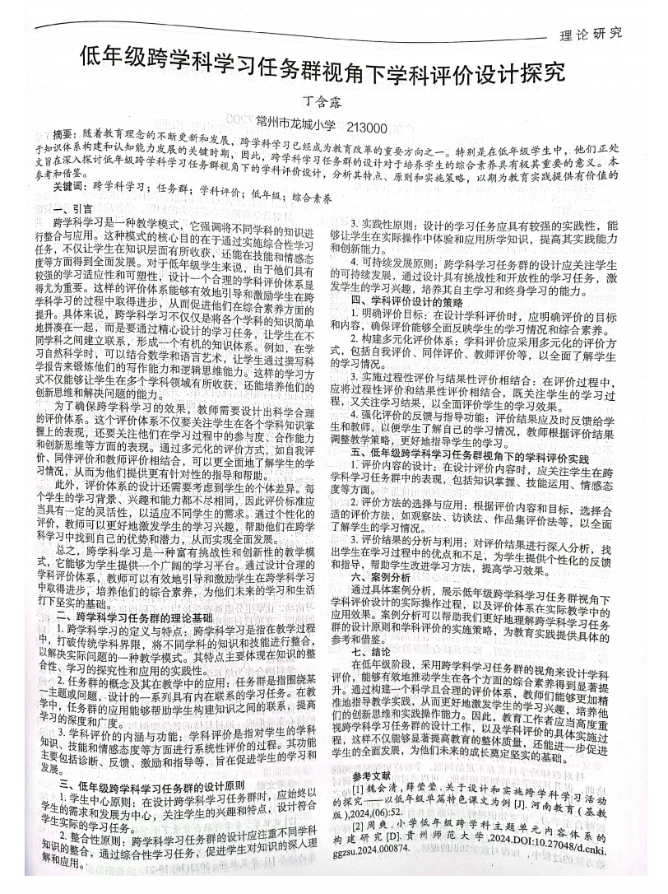

2024.11丁含露：《利用思维导图优化小学语文作文的构思过程》发表于省级刊物《新教育》
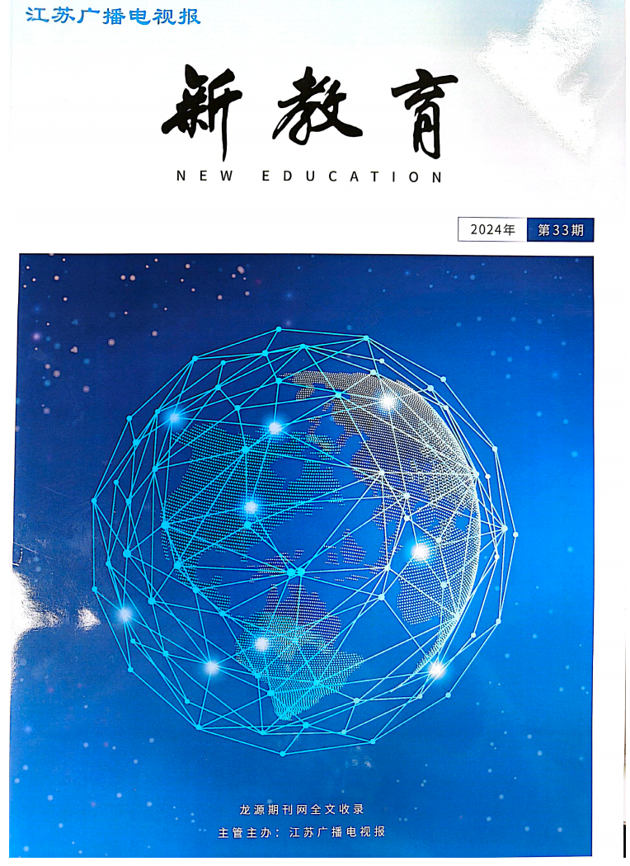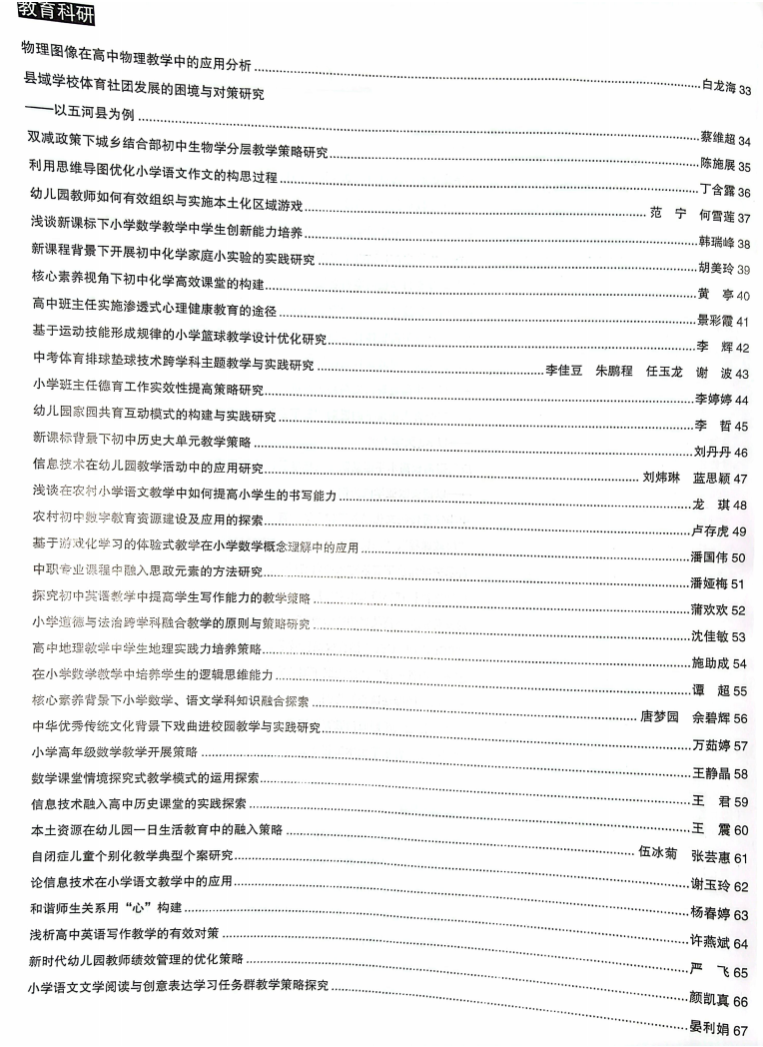
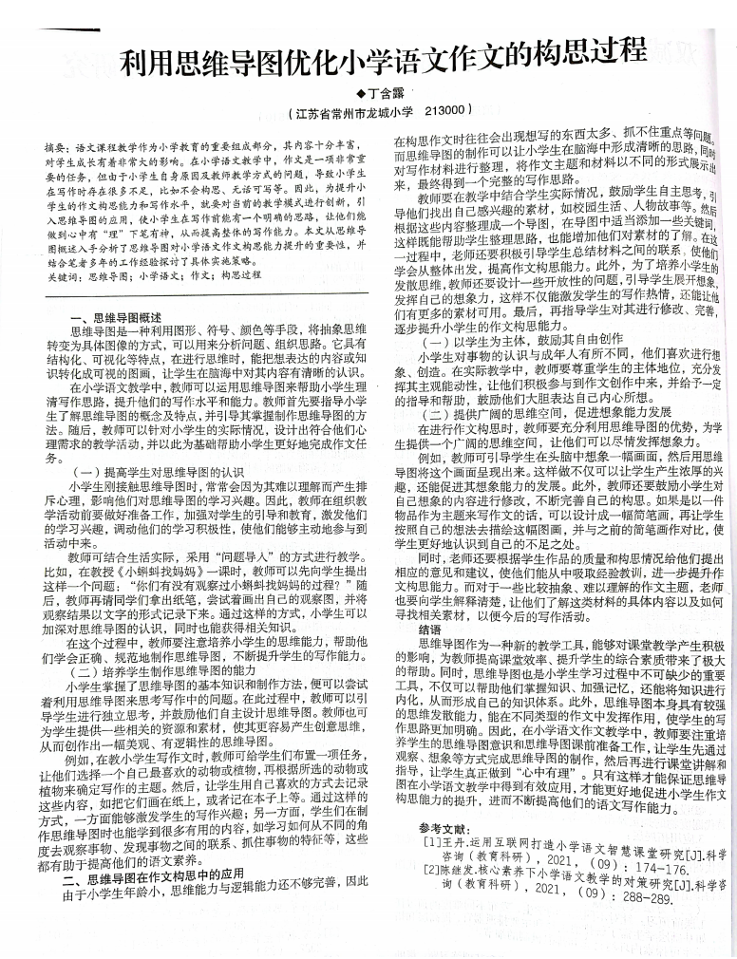

2024.11蒋熙玲：《打造绿色智慧空间 构建“场馆式” 课后服务》发表于省级刊物《课程与教学》



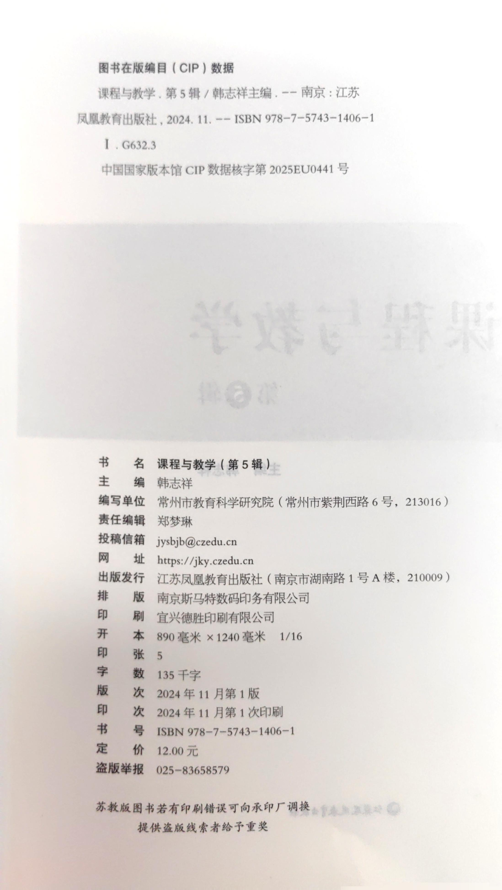

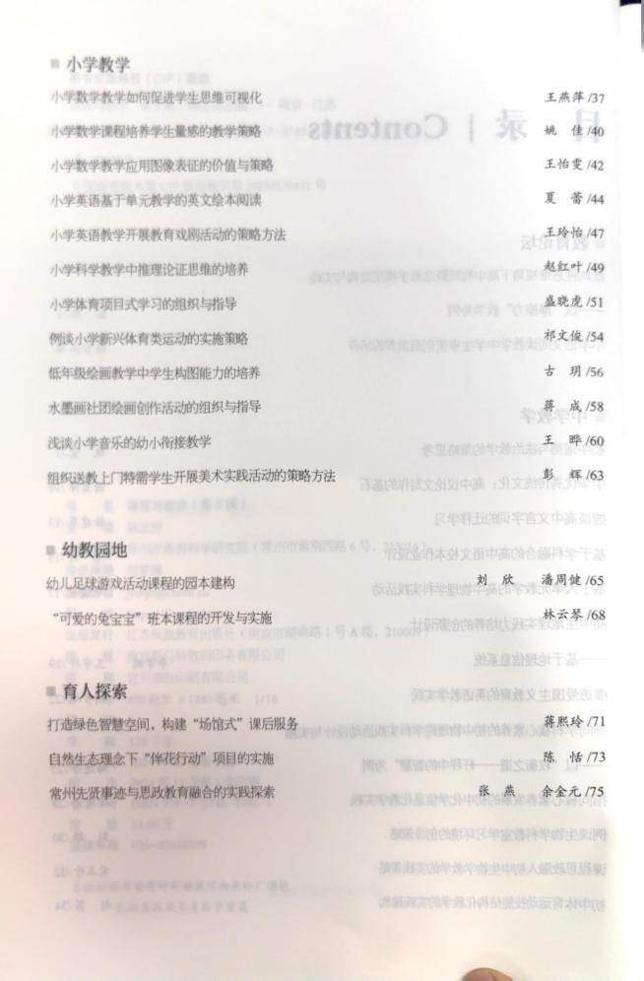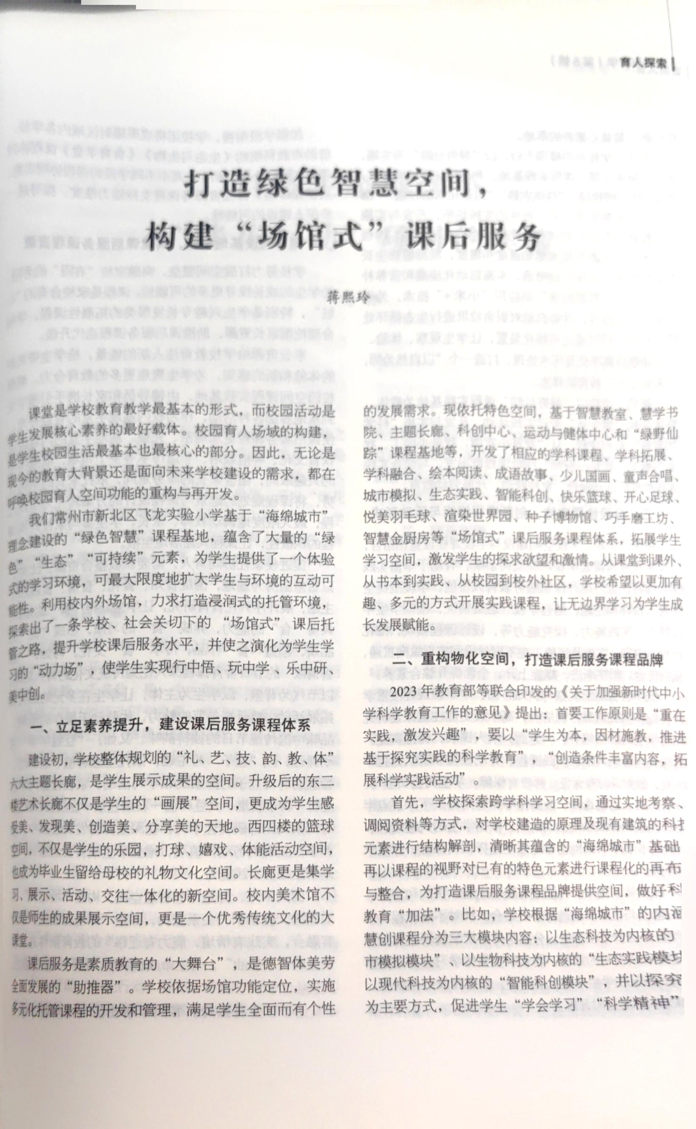

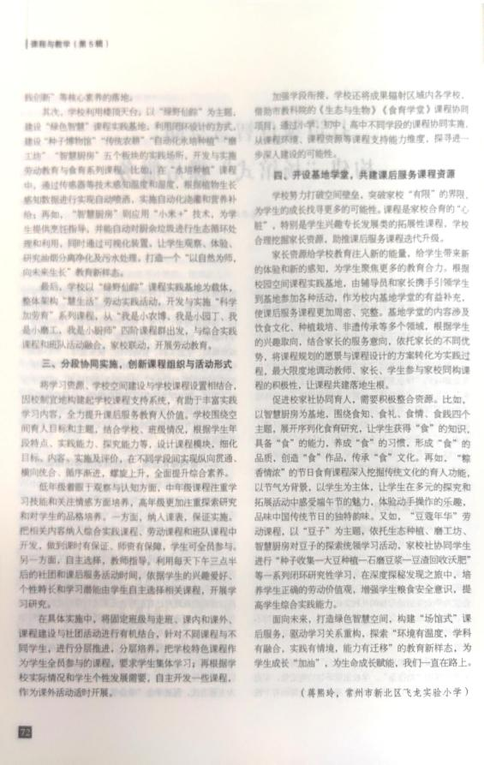

2025.5许佳铭：《小学语文教学中渗透心育的思考与实践》发表于省级刊物《课程与教学》
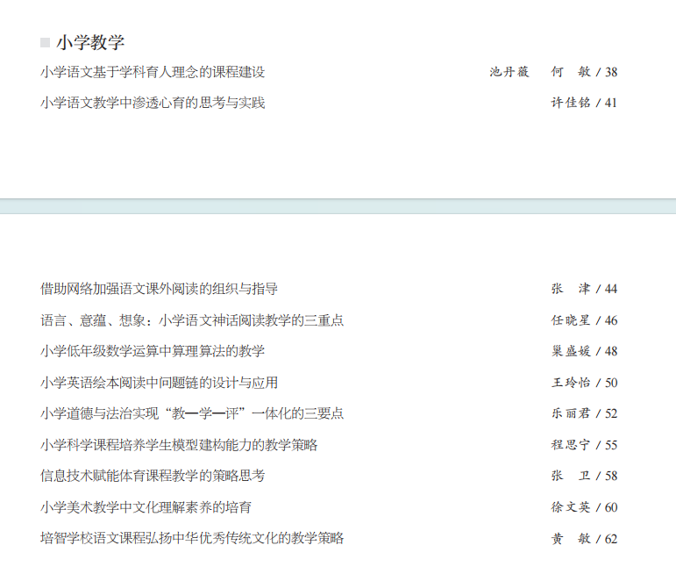

2024.11许毅超：《借助学习任务群，优化小学语文教学》发表于省级刊物《试题与研究》
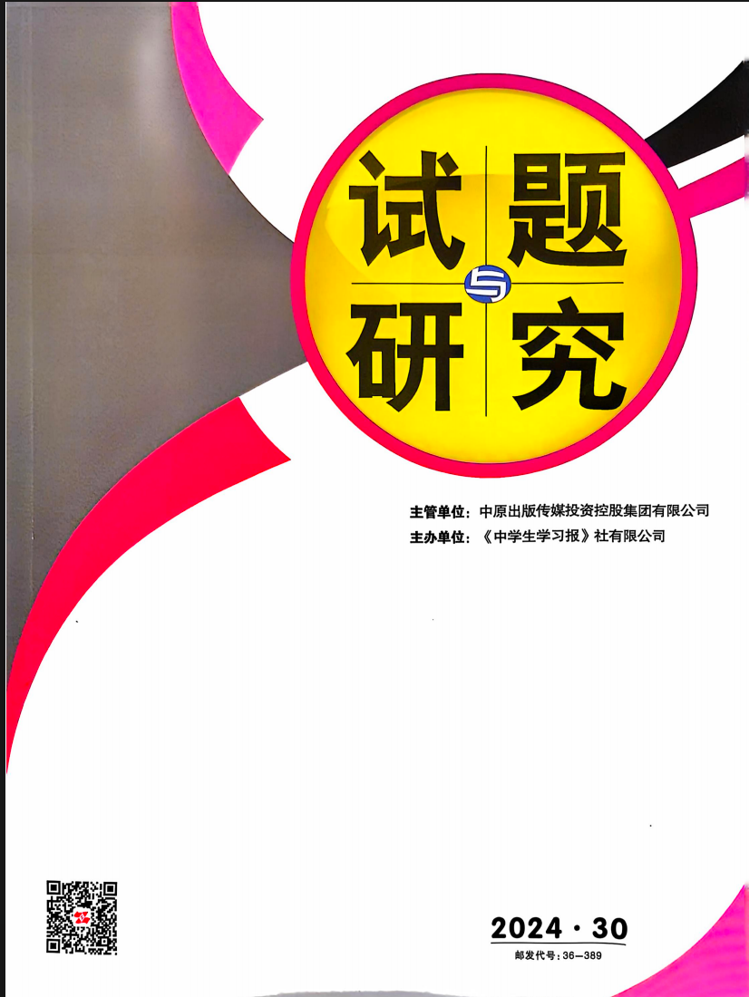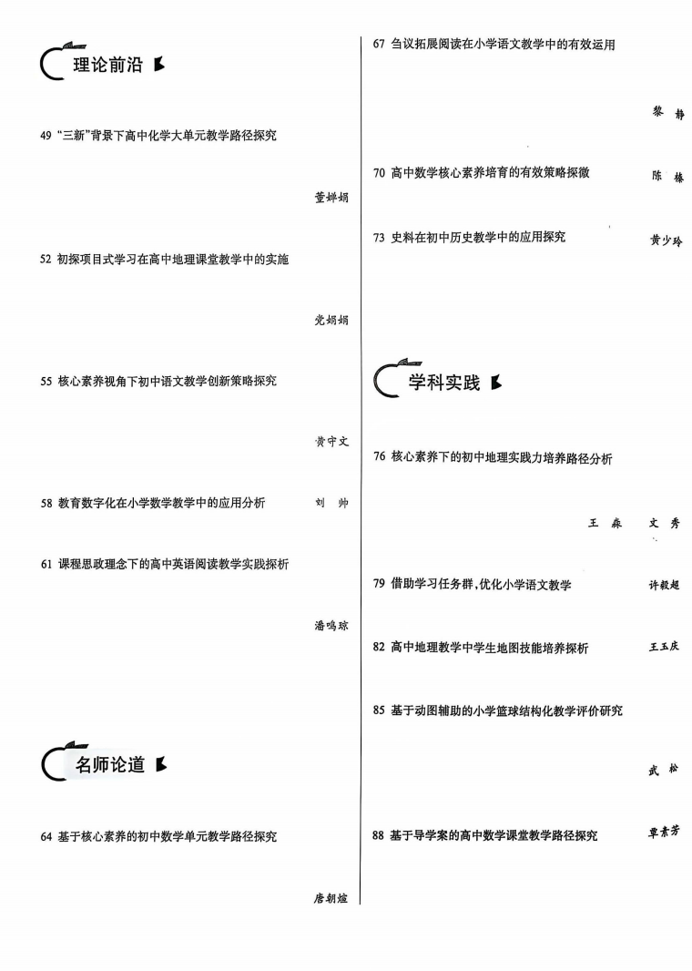
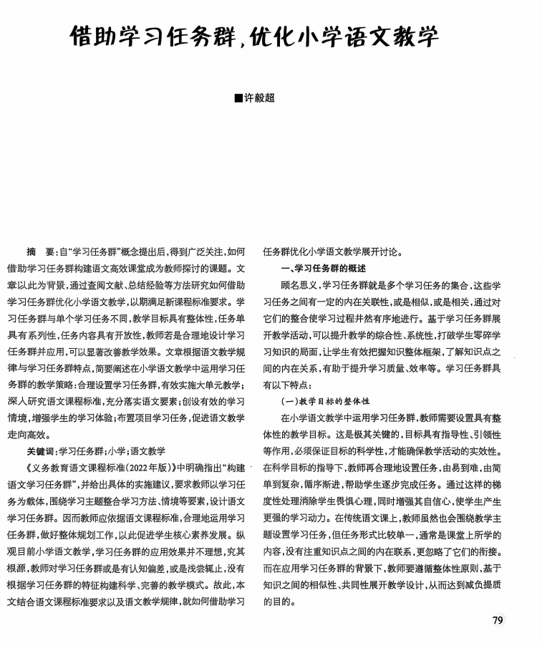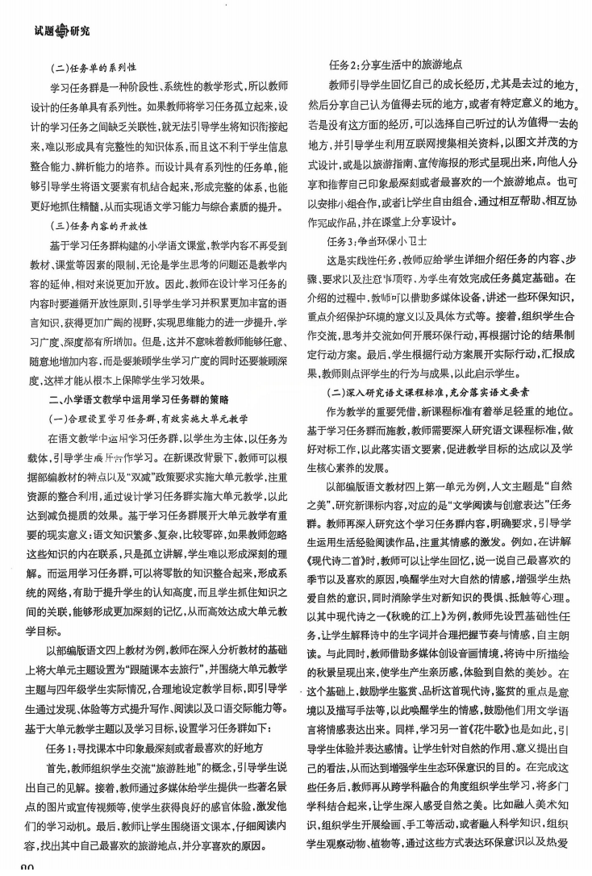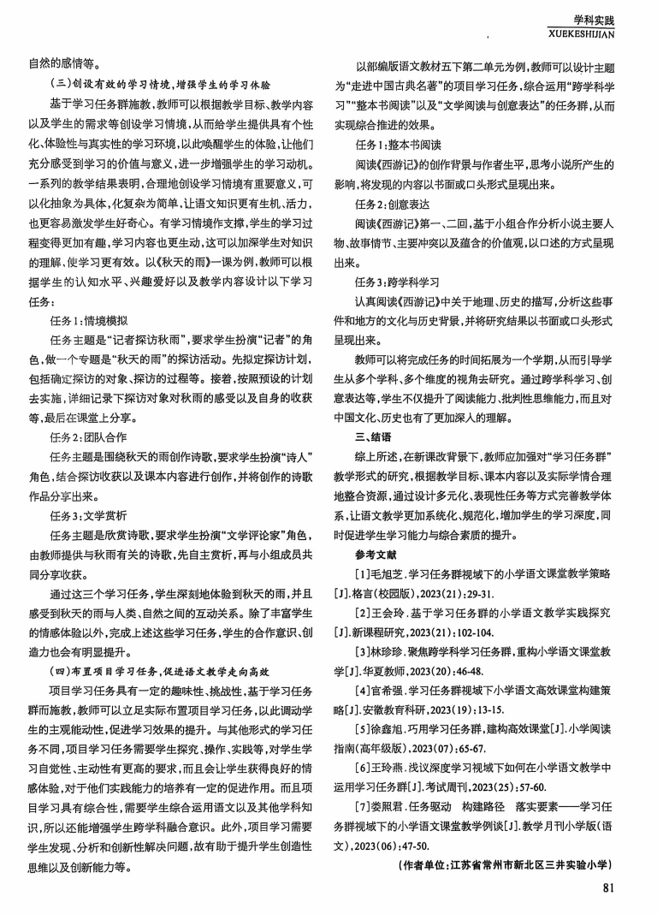

2025.5许毅超：《基于思维能力培养的整本书阅读教学——以<鲁滨逊漂流记>为例》发表于省级刊物《智力》
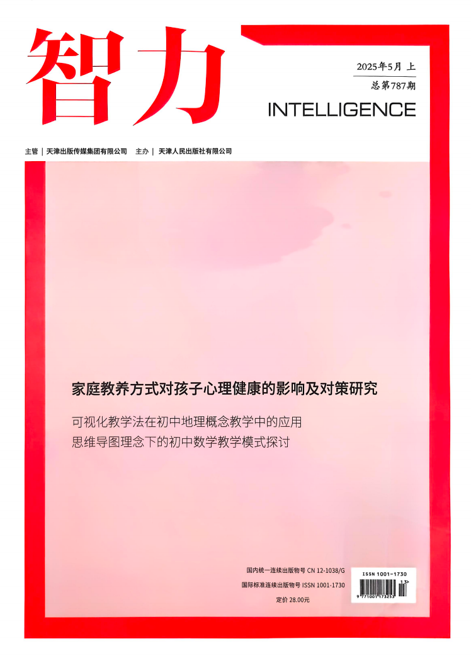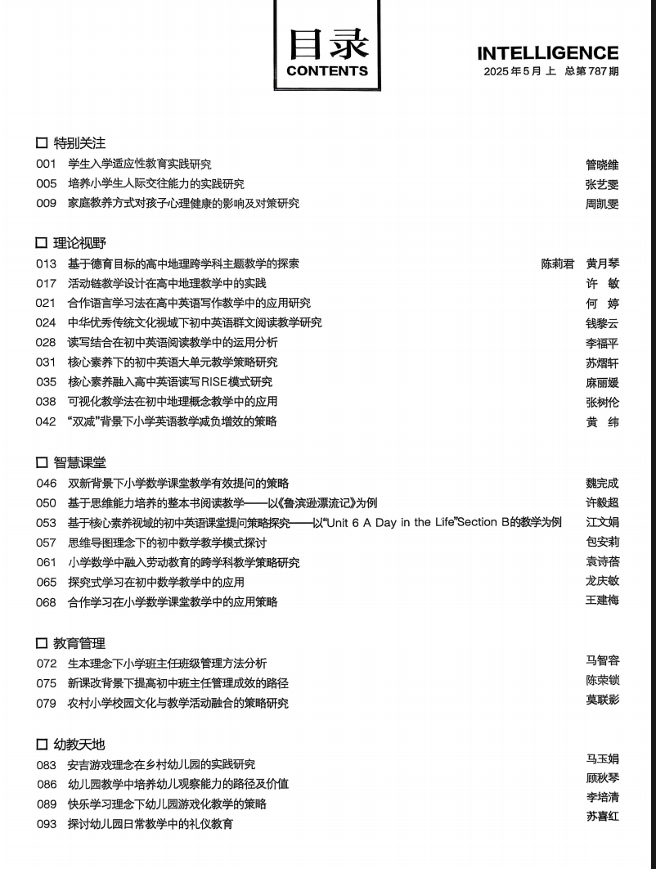
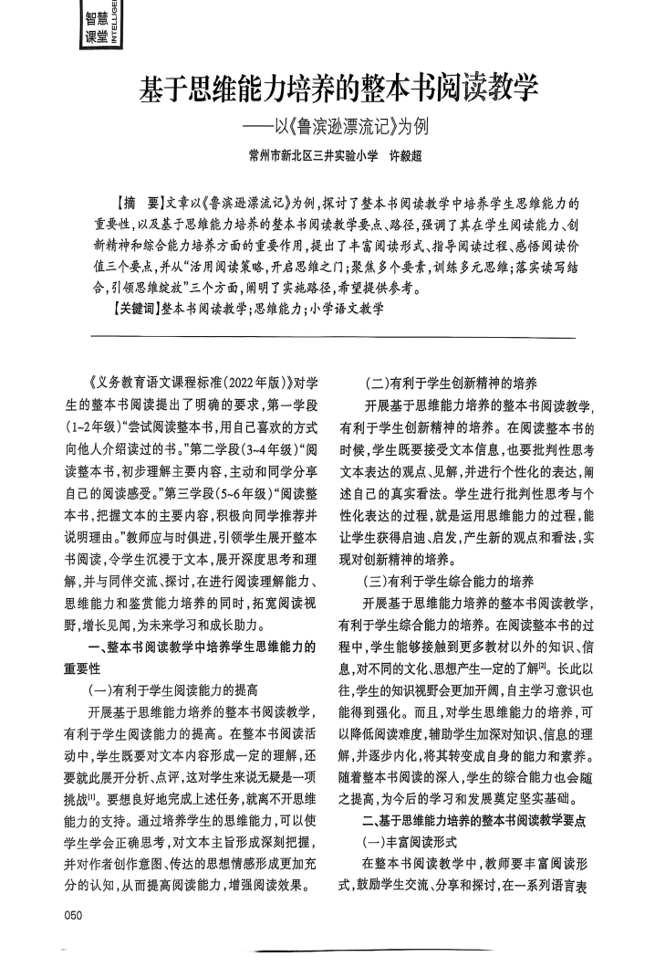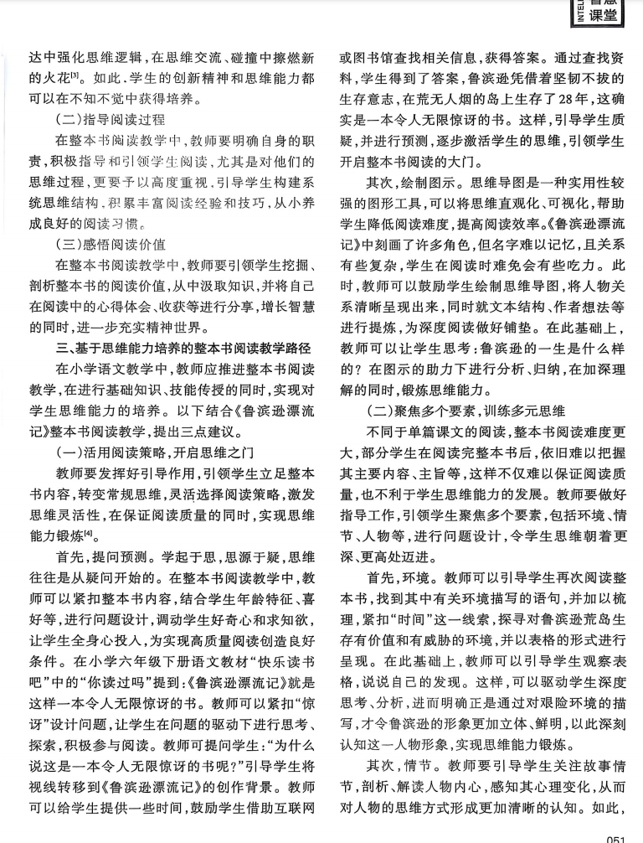
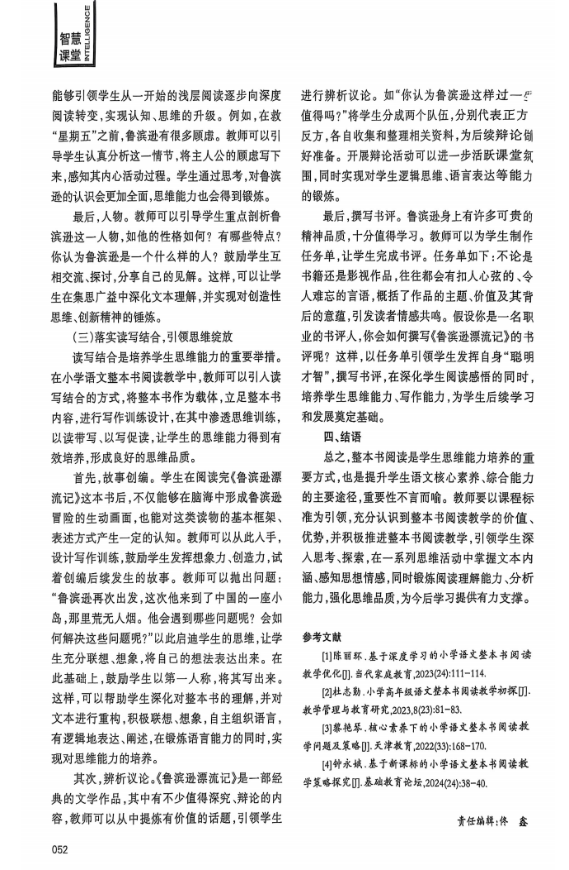

2024.09周颖：《大概念视角下的“文学阅读与创意表达”任务群的教学策略》发表于国家级刊物《中国教师》
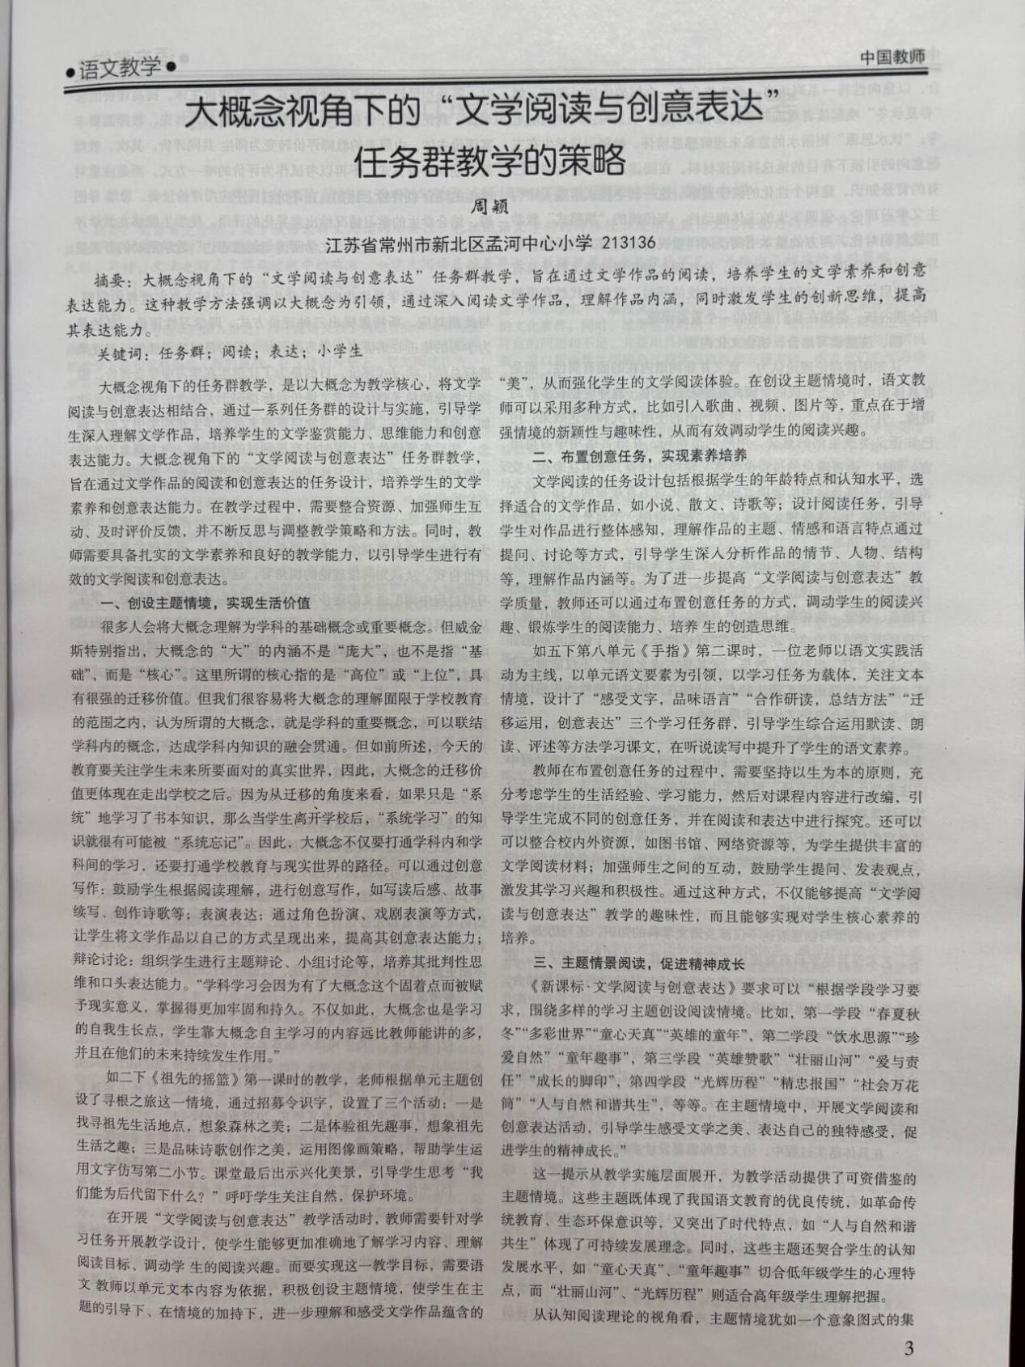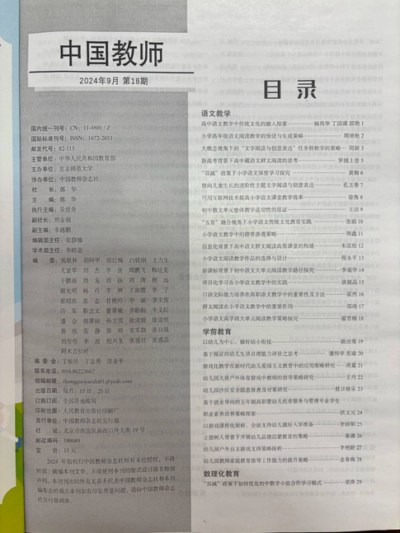

《大概念视角下的“文学阅读与创意表达”任务群的教学策略》
